Saygıdeğer Daniel Andrews Milletvekili

Victoria Başbakanı 1 Treasury Place
Melbourne Victoria 3002
Telefon: +6139651 5000

Sayın Ebeveyn/Veli

Victoria Başbakanlarının 2018 Yılı Okumayı Cesaretlendirme Etkinliğinin açılışını yapmaktan çok mutluyum.

Bu Cesaretlendirme Etkinliği şimdi 14’üncü yılında çocuklarımızı daha çok kitap okumaya teşvik ediyor.

Araştırmalar gösteriyor ki, okumak öğrencilere akademik, sosyal ve duygusal becerilerini geliştirmeleri için yardım ederek onların gelişmesinde hayatî bir rol oynamaktadır.

Bu Cesaretlendirme Etkinliği henüz okula gitmeyen çocuklar için, ebeveynleri ve velileri çocukları ile birlikte 40 adet kitabı okuyarak paylaşmaya davet ediyor. Hazırlık Sınıfından İkinci Sınıfa kadar olan öğrenciler için Cesaretlendirme Etkinliği 30 kitabı okumak veya okuyarak paylaşmaktır. Üçüncü Sınıftan Onuncu Sınıfa kadar olan öğrenciler için Cesaretlendirme Etkinliği 15 kitap okumaktır.

Cesaretlendirme Etkinliğini tamamlayan çocuklar bir Başarı Sertifikası alacak ve isimlerinin çevrimiçi Şeref Listesinde yer aldığını görecektir.

Cesaretlendirme Etkinliği hakkında daha fazla bilgi www.education.vic.gov.au/prc adresinde bulunabilir. Burada önemli tarihleri, ilkeleri, sıkça sorulan soruları ve tüm yaş grupları için 9,000’den fazla kitabın başlıklarını içeren 2018 Yılı Cesaretlendirme Etkinliği kitap listesini bulacaksınız.

Ayrıca Cesaretlendirme Etkinliğinin hikâyeler paylaşabileceğiniz, bilgi alabileceğiniz ve kitap tavsiye edebileceğiniz Facebook sayfasını www.facebook.corn.au/VicPRC adresinde ziyaret edebilirsiniz.

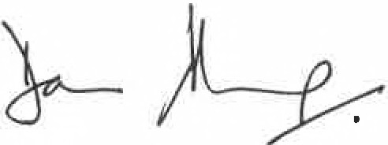İyi şanslar ve 2018 Cesaretlendirme Etkinliğinden keyif almanız dileğiyle.

Saygılarımla

Saygıdeğer Daniel Andrews Milletvekili
Victoria Başbakanı

ORIA.
tote
ovemment

